SOLO6010 PCI RDK Manual

2007-07-30
SoftLogic

1. 컴파일 환경
본 RDK 를 컴파일 하기 위해서는 다음과 같은 프로그램이 설치되어있어야 합니다.
1. Visual C++ 6.0
2. Windows2000 DDK
3. DirectX SDK 7.0 or higher
4. NASM
Can be downloaded at http://nasm.sourceforge.net
Method to link NASM with Visual C++
1. Change NASMW.exe to NASM.exe
2. Select Visual C++ “Tool” Menu
3. Select “Options…” Menu
4. Select “Directories” Tab
5. Select “Executable File” Option
6. Insert NASM path into list
5. Visual Studio 6 Service Pack 5
Can be downloaded at Microsoft Download Center
6. Visual Studio 6 Processor Pack for SP5
Can be downloaded at Microsoft Download Center

SOLO6010RDK.dsw 워크스페이스 안에는 다음 3개의 프로젝트가 포함되어 있습니다.
1. S6010StreamTester
녹화된 MPEG4, JPEG, G.723 파일을 재생해 볼 수 있습니다.
2. SOLO6010App
SOLO6010 PCI RDK 테스트를 위한 애플리케이션 프로그램입니다.
3. SOLO6010Drv
SOLO6010 PCI RDK 드라이버입니다

S6010StreamTester와 SOLO6010App의 SW Player 에 사용되는 MPEG4 디코더는 (slmp4core.dll) XVID 디코더를 수정하여 제작된 것입니다. XVID 는 GNU 라이센스를 따르고 있으므로 slmp4core.dll을 사용하시려면 GNU 라이센스를 따르셔야 합니다. slmp4core.dll의 소스는 Document 디렉토리 안에 포함되어 있습니다.
2. 설치
1. 먼저 SOLO6010 PCI 카드를 PC의 빈 슬롯에 삽입합니다.
SOLO6010 PCI 카드는 어느 정도의 열이 발생하므로 SOLO6010 카드 주변 슬롯에 열에 민감한 카드가 설치되어 있는 경우 다른 슬롯에 설치하여 주십시오.
간혹 PC의 전력이 부족한 경우 SOLO6010 PCI 카드가 제대로 동작하지 않을 수 있습니다. (I2C 오동작 등의 문제) 전력이 충분한 PC에 설치해 주세요.

2. 카드를 설치하신 후 드라이버를 설치해 주세요. 위의 환경을 이용하여 컴파일한 드라이버로 설치하시거나 RDK 디렉토리 내부의 bin 디렉토리에 있는 SOLO6010.sys 와 SOLO6010.inf 파일을 가지고 설치하시면 됩니다.

3. SOLO6010App 애플리케이션을 실행합니다.
3. 동작
SOLO6010App 애플리케이션은 크게 4부분으로 구성되어 있습니다.

3-1. Live Display & HW Player
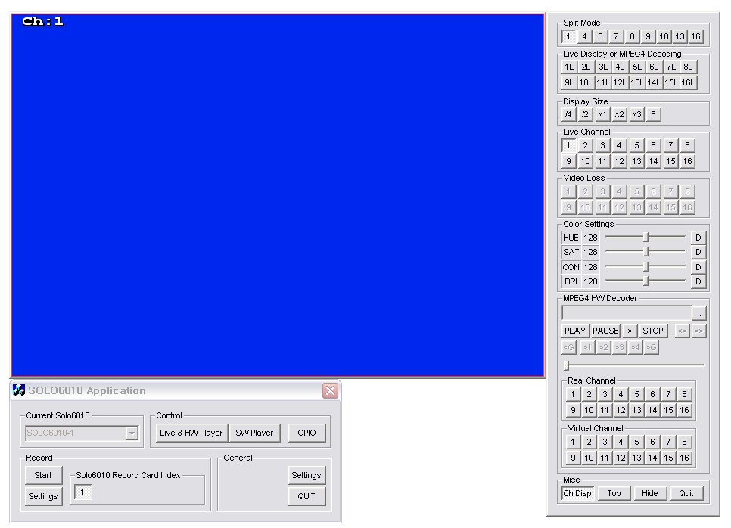

Video decoder를 통해서 SOLO6010으로 들어오는 Live 화면을 볼 수 있습니다. Split 버튼을 이용해서 SOLO6010의 Video Multiplexer를 테스트 해 보실 수 있습니다. SOLO6010의 MPEG4 디코더, G723 디코더의 동작을 확인해 보실 수 있습니다. (G723 디코더의 동작은 2007년 9월 말까지 구현 예정입니다.) 자세한 내용은 “4-2. Live & HW Player” 항목을 참조하세요.
Live 화면이 안 나오는 경우에는 “4-6. General Settings” 항목의 “3) Live Display Mode” 항목을 참조해 주세요.
카메라 입력과 비디오 채널 연결과 관련된 카메라 매트릭스 설정은 “4-6. General Settings” 항목의 “4) Camera to Decoder Channel (Matrix)” 항목을 참조하세요.
3-2. MPEG4, JPEG, G723 Record

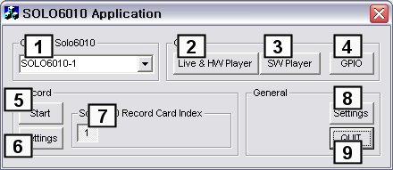

입력으로 들어오는 영상과 음성 데이터를 MPEG4, JPEG, G.723 스트림으로 저장할 수 있습니다. 먼저 Current Solo6010(1)에서 저장을 원하는 SOLO6010 카드를 선택하신 뒤 Record Settings(6) 버튼을 눌러 녹화 정보 설정 대화상자를 열어서 녹화 정보를 설정합니다. 저장을 원하는 모든 카드에 대해 녹화 정보를 설정하신 뒤 Solo6010 Record Card Index(7)에서 녹화를 원하시는 카드를 선택합니다.(PC에 설치된 SOLO6010 카드만큼의 버튼이 나타납니다.) 마지막으로 Record Start(5) 버튼을 누르시면 녹화가 시작됩니다. 이 버튼을 한번 더 누르시면 녹화가 종료됩니다.
녹화는 Live Display 및 SW Player 와는 별개로 동작합니다. Live Display와 SW Player가 실행되고 있더라도 아무 상관없이 녹화는 동작합니다. Live Display에서 HW MPEG4 Decoder를 동작 중이라도 녹화 성능 및 품질에는 아무 상관이 없습니다.
“General Settings” 에서 설정하신 디렉토리에 스트림들이 저장되며 파일 이름은 다음과 같은 구조로 이루어집니다.

AAA_B_YYYYMMDD_HHMMSS.slf
a) AAA
스트림 종류를 나타냅니다. MPEG4 스트림은 RM4, JPEG 스트림은 RJP, G.723 스트림은 RG7 입니다.
b) B
이 스트림이 몇번째 카드에서 저장된 것인지를 나타냅니다. 0이 1번 카드를 나타냅니다.
c) YYYYMMDD
파일이 저장된 날짜를 나타냅니다. “4자리 년도 (YYYY)”, “2자리 월 (MM)”, “2자리 일 (DD)”로 구성되어 있습니다.
d) HHMMSS
파일이 저장이 시작된 시각을 나타냅니다. “2자리 시 (HH)”, “2자리 분 (MM)”, “2자리 초 (SS)”로 구성되어 있습니다.

Ex) RM4_0_20070724_124559.slf
MPEG4 파일이며 1번째 카드에서 저장되었고 2007년 7월 24일 12시 45분 59초에 저장되었음을 나타냅니다.

레코딩에 관한 좀 더 세부적인 내용은 “4-1. 메인화면”, “4-5. Record Settings”, “4-6. General Settings” 항목을 참조해 주세요.
기본적으로 스트림은 하나의 파일에 모든 채널의 스트림이 저장됩니다. 하지만 MPEG4 스트림의 경우는 채널 단위의 파일 생성도 지원합니다. 이것에 대한 내용은 “4-6. General Settings” 항목을 참조해 주세요.
3-3. SW Player

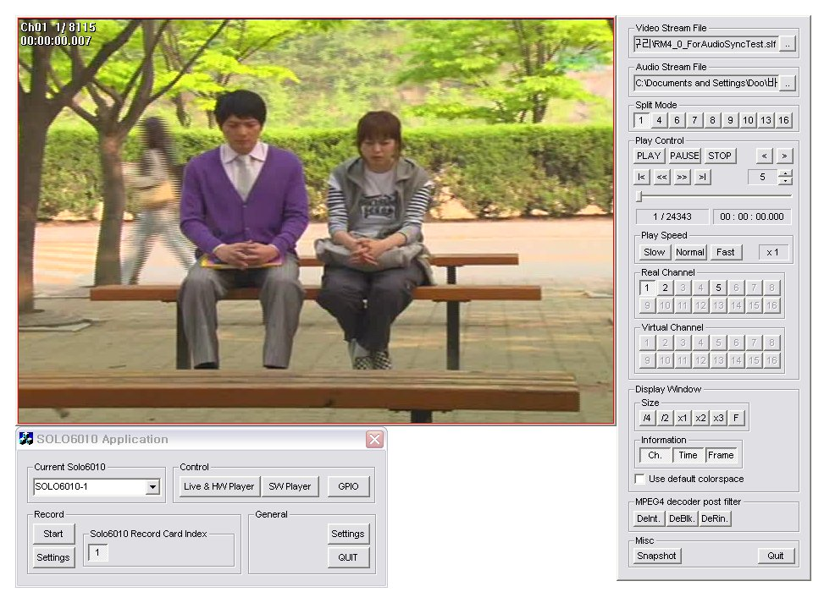

저장된 MPEG4, JPEG, G.723 스트림을 재생할 수 있는 플레이어입니다. MPEG4 디코딩에는 XVID 디코더를 변형해서 사용하였고, JPEG 디코딩에는 IJL (Intel JPEG Library) 1.5, G.723 디코딩에는 오픈소스를 사용하였습니다. XVID 디코더의 경우 GPL 라이센스를 따르므로 SOLO6010App 는 GPL 라이센스가 적용됩니다. 플레이어 동작에 관련된 내용은 “4-3. SW Player” 항목을 참조해 주세요.
3-4. ETC
비디오 모드 (NTSC / PAL) 변경은 “4-6. General Settings” 항목을 참조해 주세요.
GPIO 설정 및 테스트는 “4-4. GPIO Settings” 항목을 참조해 주세요.
Mosaic 기능과 Video Motion 기능은 “4-6. General Settings” 항목을 참조해 주세요.
4. SOLO6010App 기능 설명
4-1. 메인화면

1) Current Solo6010
“Live & HW Player” , “GPIO settings” , “Record Settings”, “General Settings” 등에서 동작할 카드를 선택합니다. “Record Settings”, “General Settings” 등은 여기서 선택한 카드마다 각각의 개별적인 설정값을 가집니다.

2) Live & HW Player
Live display 와 HW player를 테스트 해 보실 수 있습니다. 자세한 내용은 “4-2. Live & HW Player” 항목을 참조하세요.

3) SW Player
녹화된 MPEG4, JPEG, G723 파일들을 재생하기 위한 플레이어 입니다. 자세한 내용은 “4-3. SW Player” 항목을 참조하세요.

4) GPIO
GPIO 포트 설정 및 GPIO 데이터의 in/out을 테스트 해 보실 수 있습니다. 자세한 내용은 “4-4. GPIO Settings” 항목을 참조하세요.

5) Record Start
녹화를 시작합니다. 미리 설정된 녹화 정보를 가지고 MPEG4, JPEG, G723 스트림을 녹화합니다. 녹화 정보 설정에 대해서는 “4-5. Record Settings” 항목을 참조하세요

6) Record Settings
녹화 정보를 설정하기 위한 대화상자를 엽니다. 자세한 내용은 “4-5. Record Settings” 항목을 참조하세요.

7) Solo6010 Record Card Index
녹화에 사용될 SOLO6010 카드를 선택합니다. PC 에 설치된 SOLO6010 카드만큼 숫자가 표시되며 카드 번호를 선택하신 뒤 “4-1-5) Record Start” 버튼을 누르시면 선택된 카드들의 녹화가 동시에 시작됩니다.

8) General Settings
Video type 설정, Live overlay 설정, Mosaic and Video Motion 설정, Camera Matrix 설정 등의 일반적인 설정을 위한 대화상자를 엽니다. 자세한 내용은 “4-6. General Settings” 항목을 참조하세요.

9) QUIT
SOLO6010 Application 을 종료합니다.
4-2. Live & HW Player

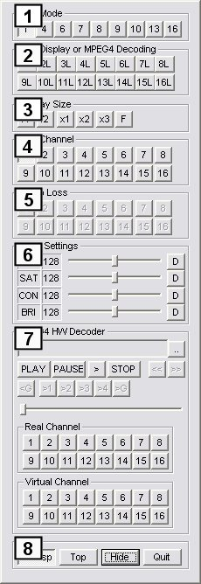

1) Split Mode
화면 분할을 설정합니다.

2) Live Display or MPEG4 Decoding
각 숫자에 해당하는 윈도우가 라이브 화면과 HW Player 화면 중 어느 것을 표시하는지를 나타냅니다. 숫자 뒤의 문자가 ‘L’인 경우에 Live, ‘D’인 경우에 HW Player 화면을 표시합니다.

3) Display Size
Live Display 윈도우의 크기를 설정합니다. Live Display 윈도우는 이 항목의 버튼으로 크기를 변경하는 것 이외에 마우스로 테두리를 드래그 함으로서 크기를 변경할 수 있습니다.

4) Live Channel
현재 선택된 윈도우의 Live 채널을 변경합니다.

5) Video Loss
현재 지원되지 않습니다.

6) Color Settings
Color 설정을 변경합니다. 슬라이더 컨트롤을 조작하여 값을 변경하실 수 있으며 ‘D’ 버튼을 누르시면 기본값이 설정됩니다.

7) MPEG4 HW Decoder
MPEG4 HW Decoder는 아직 완전히 구현되어 있지 않습니다. Audio 동시 재생 기능이 구현되지 않았고 전체적인 플레이어 최적화가 되어있지 않습니다. 추후 구현 예정입니다.

a) .. (Open Stream File)
재생하기 위한 MPEG4 스트림 파일을 엽니다.

b) PLAY

c) PAUSE

d) >
다음 프레임으로 이동합니다.

e) STOP

f) Real Channel, Virtual Channel
MPEG4 스트림의 채널 정보를 보여줍니다. 또한 이 버튼을 클릭 함으로서 현재 선택된 윈도우에 나타나는 채널을 변경할 수 있습니다.

g) Other disabled buttons
현재 지원되지 않습니다.

8) Misc
a) Ch Disp
채널 정보의 표시 유무를 설정합니다.

b) Top
이 버튼이 선택되면 Live Display 윈도우를 모든 윈도우의 가장 위쪽에 둡니다. 버튼을 한번 더 누르면 이 기능이 해제됩니다.

c) Hide
Live 컨트롤 대화상자를 숨깁니다. Live Display 윈도우 내부를 더블 클릭하면 Live 컨트롤 대화상자가 다시 나타납니다.

d) Quit
Live Display를 종료합니다.
4-3. SW Player

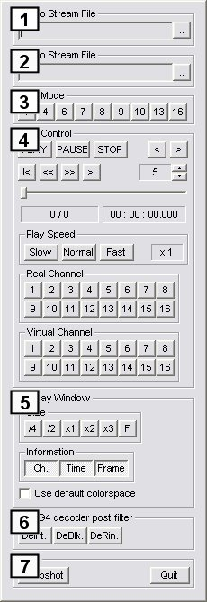

1) Open Video Stream File
녹화된 MPEG4 또는 JPEG 스트림 파일을 엽니다.

2) Open Audio Stream File
녹음된 G.723 스트림 파일을 엽니다.

3) Split Mode
SW Player의 화면 분할 모드를 변경합니다.

4) Play Control
a) PLAY, PAUSE, STOP
녹화된 스트림의 재생, 일시 정지, 정지 동작을 수행합니다.

b) 1 step move buttons [<], [>]
이전 혹은 이후 프레임으로 이동합니다. [<] 버튼을 누르면 이전 프레임으로 이동하며 [>] 버튼을 누르면 다음 프레임으로 이동합니다.

c) Multi step move buttons [|<], [<<], [>>], [>|]
[|<] 버튼 : 맨 처음 프레임으로 이동합니다.
[<<] 버튼 : 오른쪽에 명시된 숫자만큼의 이전 프레임으로 이동합니다.
[>>] 버튼 : 오른쪽에 명시된 숫자만큼의 이후 프레임으로 이동합니다.
[>|] 버튼 : 맨 마지막 프레임으로 이동합니다.

d) Play Slider control
현재 스트림의 재생 위치를 나타냅니다. 또한 슬라이더 바를 이동 함으로서 현재 스트림의 재생 위치를 변경할 수 있습니다. 아래에는 “현재 프레임 / 전체 프레임” 정보, 현재 프레임의 시간 정보가 표시됩니다.

e) Play Speed control
재생 속도를 변경합니다. 오른쪽에 현재 재생 속도가 표시됩니다.

f) Real Channel, Virtual Channel buttons
현재 스트림의 채널 정보가 표시됩니다. 또한 이 버튼을 클릭 함으로서 현재 선택된 윈도우에 나타나는 채널을 변경할 수 있습니다.

5) Display Window
a) Size
Player 윈도우의 크기를 설정합니다. Player 윈도우의 크기는 Live 윈도우처럼 마우스 드래그를 통해서 변경할 수 있습니다.

b) Information
스트림에 대한 정보(채널 정보, 현재 시간, 프레임 번호)를 화면에 표시할지 여부를 선택합니다.

c) Use Default Colorspace
MPEG4, JPEG 디코딩에 최적화된 Colorspace가 아닌 범용적인 Colorspace를 사용합니다. 재생 시 화면이 이상하거나 아무것도 나오지 않을 때 이 옵션을 선택합니다.

6) MPEG4 decoder post filter
현재 지원되지 않습니다.

7) Misc
a) Snapshot
현재 지원되지 않습니다.
b) Quit
Player를 종료합니다.
4-4. GPIO Settings

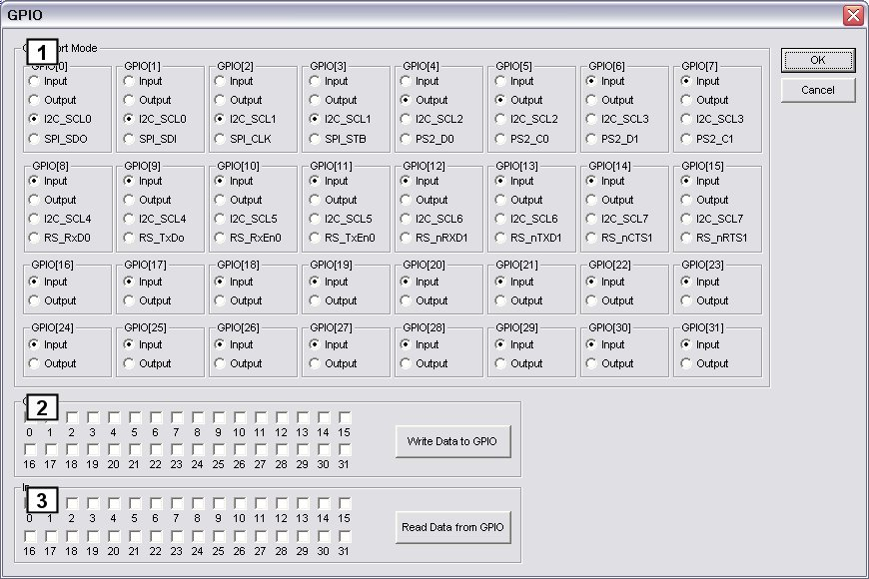

1) GPIO Port Mode
각각의 GPIO 포트의 In/Out 및 고유한 동작 모드를 설정합니다. 처음에는 기본값으로 선택되어 있습니다. GPIO0 ~ GPIO3 의 모드를 변경하면 I2C가 동작하지 않습니다. (SOLO6010 카드의 경우 GPIO0 ~ GPIO3 을 I2C 포트로 사용합니다.)

2) Out
각 포트로 데이터를 출력합니다. 출력할 데이터를 먼저 체크박스를 이용해 설정하신 뒤 ‘Write Data to GPIO’ 버튼을 누르시면 데이터가 GPIO 포트로 출력됩니다.

3) In
각 포트로 입력된 데이터를 보여줍니다. ‘Read Data from GPIO’ 버튼을 누르시면 현재 GPIO 포트로 입력된 데이터들의 상태가 체크 박스에 나타납니다. ‘Input’ 모드로 설정되어 있지 않은 포트의 경우 어떤 값이 들어올지 알 수 없습니다.
4-5. Record Settings

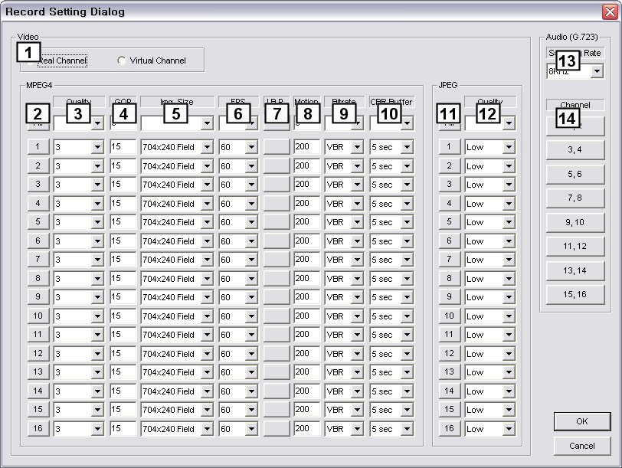

SOLO6010은 D1 (704x576(480)) 4채널 실시간 인코딩을 지원합니다. D1 4채널은 Half D1 (704x288(240)) 8채널, Quarter D1 (352x288(240)) 16채널과 동등한 수준입니다. 이 범위를 벗어나는 값을 설정하신 경우 에러 메시지가 발생합니다.

1) Real / Virtual Channel 설정
SOLO6010은 MPEG4, JPEG 녹화 시 가상 채널을 지원합니다. 가상 채널은 기본 채널과 영상 입력, 영상 크기 등은 동일하지만 화질(MPEG4, JPEG), 초당 프레임 수(MPEG4), I-frame 간격(MPEG4), Bitrate(MPEG4) 등을 기본 채널과 다르게 설정하여 녹화를 할 수 있습니다.

2) MPEG4 녹화 채널 설정
어떤 채널을 녹화할지 결정합니다. 선택된 채널만 녹화가 됩니다. ‘All’ 버튼을 누르시면 전체 채널이 선택되거나 선택 해제 됩니다.

3) MPEG4 녹화 화질 설정
화질을 설정합니다. 1이 화질이 가장 좋지만 스트림 사이즈가 가장 커지며 29가 가장 나쁜 화질이지만 스트림 사이즈가 가장 작아집니다. Bitrate 가 VBR 이 아닌 경우에는 이 값은 시작 화질값으로 사용됩니다.

4) MPEG4 I-frame 간격 설정
I 프레임간의 간격을 설정합니다.

5) MPEG4 영상 크기 설정
영상의 크기를 설정합니다. 영상의 크기는 704x288(240) (Half D1), 352x288(240) (Quarter D1), 704x576(480) (Full D1) 세가지 중에서 설정하실 수 있습니다.

6) MPEG4 초당 프레임 수 설정

7) MPEG4 I-frame based prediction
이전 P 프레임이 아닌 이전 I 프레임을 참조하여 현재의 P 프레임을 만듭니다. 이 모드를 이용해서 인코딩된 스트림은 표준 MPEG4 스트림이 아닙니다.

8) MPEG4 encoder motion threshold
인코더 모션 임계값을 설정합니다. 인코더 모션은 인코딩 도중에 구해진 모션 정보로서 “4-6. General Settings”의 Video Motion 과는 다릅니다. 이 모션 정보는 구식이므로 Video Motion 정보를 사용해 주세요.

9) MPEG4 bitrate 설정
Bitrate를 설정합니다. VBR의 경우 앞에서 설정한 화질값으로 인코딩합니다. 현재 영상의 복잡도와 움직임에 비해 너무 작은 Bitrate나 너무 큰 Bitrate를 설정하시면 원하시는 Bitrate를 얻으실 수 없을 수 있습니다.

10) MPEG4 CBR buffer 크기 설정
Bitrate가 CBR (VBR 이외의 값) 일때 가상 디코더의 버퍼 크기를 나타냅니다. 이 값이 크면 클수록(시간이 많으면 많을수록) 블록킹 효과가 작아지지만 비트율의 변화량이 커집니다.

11) JPEG 녹화 채널 설정
어떤 채널을 녹화할지 결정합니다. MPEG4로 녹화되는 채널만 선택이 가능합니다. JPEG 단독으로 녹화는 불가능합니다.

12) JPEG 녹화 화질 설정
화질을 설정합니다.

13) G.723 sampling rate 설정
8kHz, 16kHz 중에서 선택합니다.

14) G.723 녹음 채널 설정
녹음할 채널을 결정합니다. G.723의 경우 2채널이 쌍으로 인코딩됩니다.
4-6. General Settings

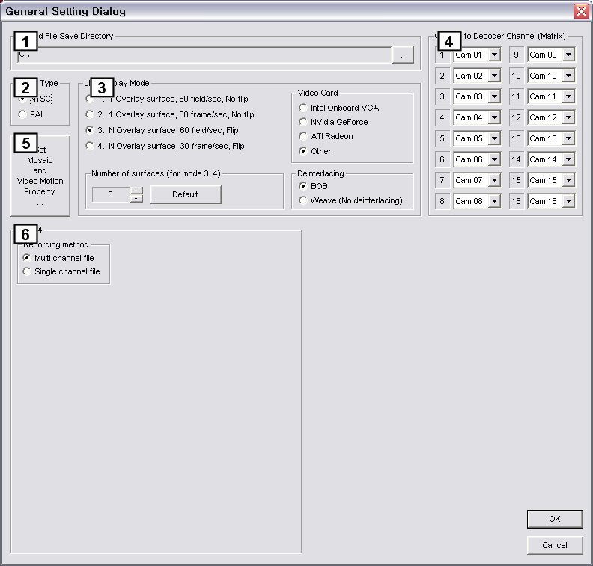

1) Record File Save Directory
MPEG4, JPEG, G.723 스트림이 저장될 디렉토리를 설정합니다.

2) Video Type
Video Type (NTSC / PAL)을 설정합니다.

3) Live Display Mode
Live Display와 관련된 overlay 옵션 및 de-interlacing 옵션을 선택합니다.
Live 화면이 안 나올 경우 Overlay 옵션을 3번이나 4번, Number of surface는 2 이상, Intel onboard VGA 그래픽 카드를 사용하는 경우 Video Card 항목에서 ‘Intel Onboard VGA’ 항목을 선택해주시면 대부분의 그래픽카드에서 Live 화면을 보실 수 있습니다. 이 셋팅으로도 Live 화면이 나오지 않는 경우 SoftLogic에 문의해주세요.

- ATI 비디오카드(추천)의 경우 어느 옵션을 선택하더라도 대부분 잘 동작합니다. 최적의 화질을 위해서는 3, 4번 옵션을 고르신 뒤 number of surfaces값을 1로 설정하시면 됩니다. 하지만 이 경우 라이브 화면이 나오지 않을 수도 있습니다. 이 경우에는 number of surfaces값을 기본으로 설정해 주세요.
- GeForce 비디오카드의 경우 1, 2번 옵션은 동작하지 않습니다. number of surfaces도 2 이상으로 해 주셔야 합니다.
- Intel onboard VGA를 사용하시는 경우 Video Card 에서 반드시 ‘Intel Onboard VGA’ 옵션을 선택해 주세요.

- 1, 2 번 옵션의 경우 가장 완벽한 60 field/s, 30 frame/s를 보여주지만 움직임이 심한 영상의 경우엔 tearing이 발생할 수 있습니다.
- 3, 4 번 옵션의 경우 flip을 사용하기 때문에 아무리 움직임이 심한 영상이라도 tearing이 발생하지 않습니다. 하지만 flip이 application 레벨에서 동작하기 때문에 PC에 부하가 심하게 걸리는 경우 flip이 늦어져서 60 field/s, 30 frame/s 가 완벽히 지원되지 않을 수 있습니다. GeForce 그래픽카드의 경우 반드시 이 옵션을 선택하셔야 합니다.
- Video Card 옵션은 현재 PC 에 설치된 비디오카드를 선택해 주시면 됩니다.
- Number of surfaces 옵션은 3, 4 번 옵션에 관련된 내용입니다. 일반적으로 기본값을 사용하시면 됩니다.
- Deinterlacing 옵션은 그래픽카드의 deinterlacing 옵션을 선택하는 항목입니다. BOB은 비디오카드에서 deinterlacing을 수행하지만 비디오카드에 따라 품질이 달라지며 저사양의 비디오카드의 경우 영상이 뿌옇게 나올 수 있습니다. Weave의 경우 deinterlacing을 수행하지 않기 때문에 선명한 화질을 보여주지만 움직임이 발생하는 경우에 interlacing artifact가 발생합니다.

4) Camera to Decoder Channel (Matrix)
카메라 입력과 비디오 입력을 연결시켜 줍니다. 1번 카메라의 입력이 윈도우 1, 2 에 나오게 하려면 1번에 Cam 01, 2번에 Cam 01을 설정하시면 됩니다.

5) Set Mosaic and Video Motion Property
이 버튼을 누르면 다음의 대화상자와 Live 화면이 나타납니다. 이 대화상자를 통하여 Mosaic 기능과 Video Motion 기능을 확인합니다.

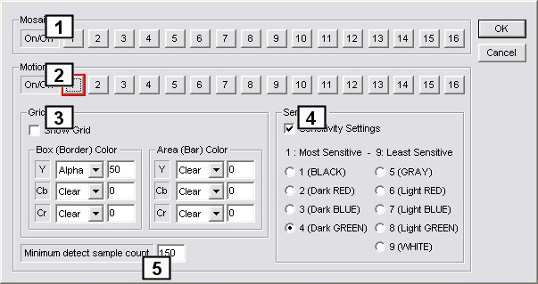

1) Mosaic On / Off
Mosaic 기능의 설정 / 해제를 선택합니다. 마우스로 Mosaic 기능 설정 / 해제를 원하는 채널 버튼을 누르면 그 채널이 선택되며 한번 더 그 버튼을 누르면 Mosaic 기능이 설정 / 해제됩니다. Mosaic 기능을 설정하신 후 Live 윈도우에서 Mosaic로 표시되기를 원하는 영역을 마우스로 드래그 하시면 영역이 설정됩니다.

2) Video Motion On / Off
Video Motion 기능의 설정 / 해제를 선택합니다. 위의 Mosaic와 동일한 방법으로 설정합니다.

3) Video Motion Grid
Video Motion Grid의 표시 여부 및 grid의 색상을 설정합니다. Video Motion Grid는 모션이 발생한 영역에 그려지는 사각형을 말합니다.
Box Color는 사각형의 테두리 색상, Area Color는 사각형 내부의 색상을 말합니다. Clear 옵션은 색상이 적용되지 않음을 의미하며 Alpha 옵션은 현재 Live 화면의 모션 위치의 색상에 설정된 값이 더해지는 것을 의미하며 Set 옵션은 모션 위치의 사각형을 현재의 색상으로 표시하는 것을 의미합니다.

4) Video Motion Sensitivity
Video Motion의 감도를 설정합니다. Sensitivity Settings 체크 버튼을 선택하시면 현재 화면의 Video Motion 감도가 표시됩니다. 먼저 아래의 라디오 버튼 중에서 원하시는 Video Motion 감도를 선택하신 뒤 감도를 설정할 영역을 마우스로 드래그 하시면 원하시는 영역에 감도가 설정이 됩니다.

5) Video Motion Minimum detect sample count
Video Motion이 발생한 경우 블록의 개수가 이 숫자 이상이 되면 Video Motion Interrupt가 동작하여 Motion Event를 알려줍니다. Motion Event는 Live 화면에 표시됩니다.

6) MPEG4 Recording method
MPEG4 인코딩 시 생성되는 스트림 파일을 하나의 파일로 만들 것인지, 채널 별로 분할된 파일로 만들 것인지를 결정합니다.
5. Remains to do
1. MPEG4 HW Player 최적화 & G.723 HW Player 구현
2. Video Loss Detection
3. Encoder OSG & Video OSG 구현
4. Watchdog Timer
5. PIP
6. SW Player의 남은 옵션들
6. 연락처
SOLO6010 PC RDK 담당
한두진 소장
82-31-205-9415
82-16-284-4511
djhan@softlogic.co.kr

